1. 在路的拐点上，存在两个方向的垂线

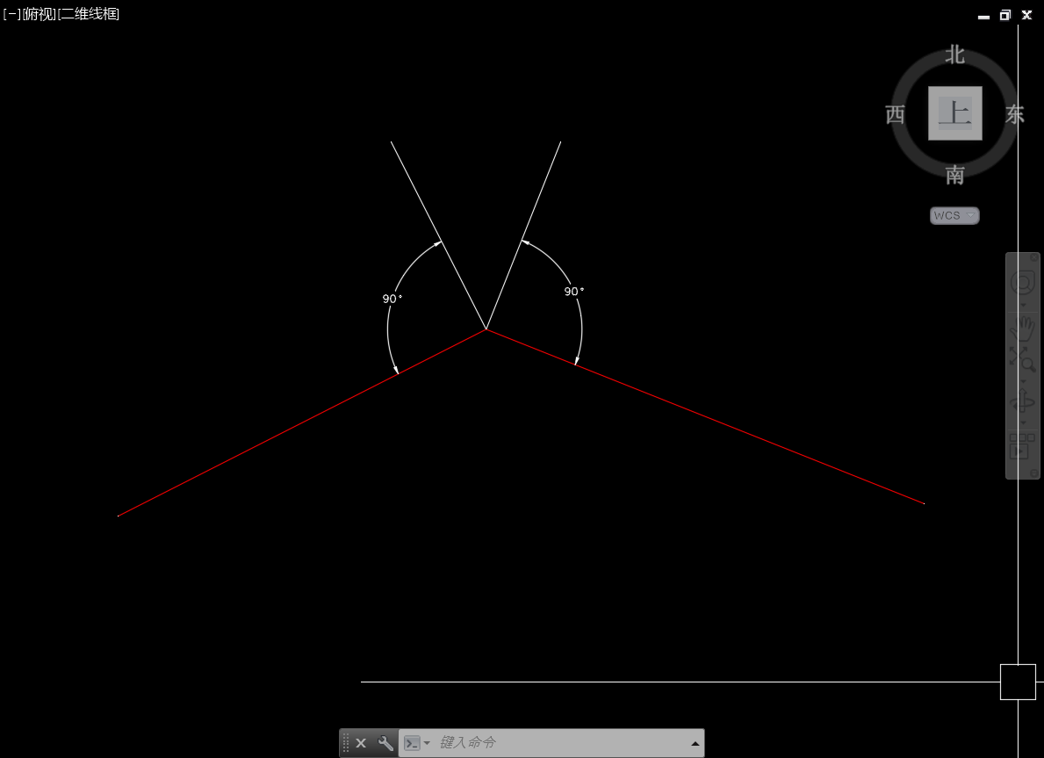

图一

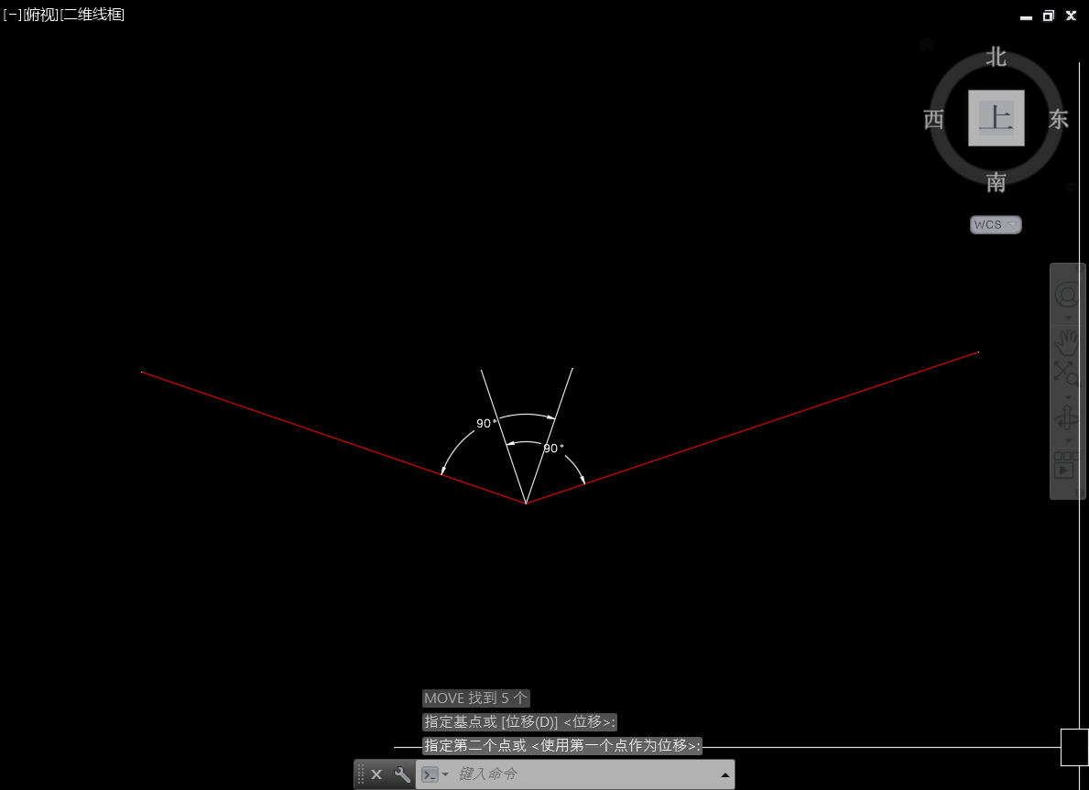

图二

* 1. 由此引发的问题：
     1. 若角度如图一所示，则可将两个垂线的端点相连（此处实际应为弧段），用以大致模拟此处服务区域
     2. 若角度如图二所示，将两个垂线段线相连后会造成生成的面自相交，由此可能会造成此处服务区存在空心区域的情况

对部分数据运行情况如下：

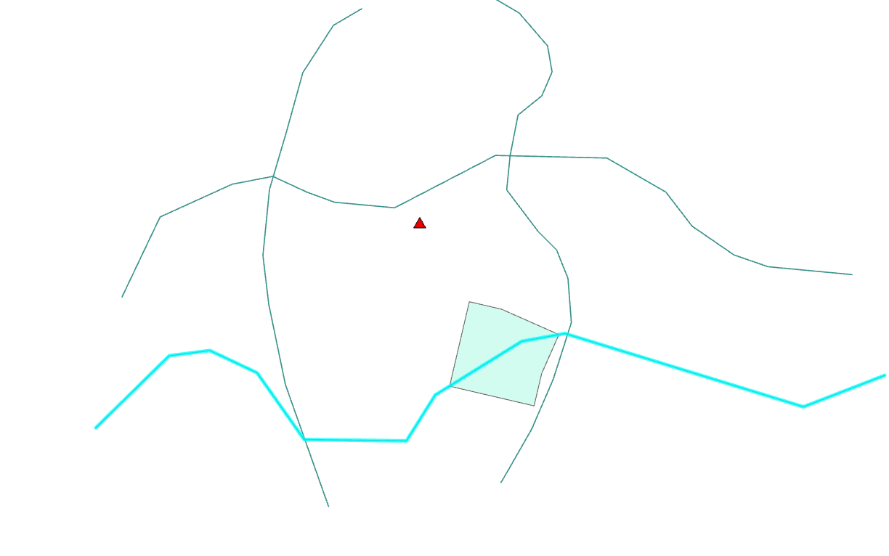

对某些角度造成相交的区域效果如下

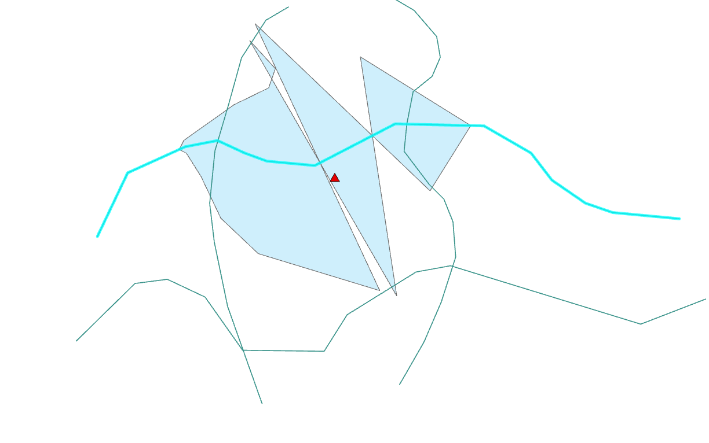

2、线的来向对整个点位自动连线也会造成影响

